1. HEMOS TRABAJADO CON:

* Facultades de la Universidad Distrital:

La Red de RITA presta dentro de sus servicios a la comunidad la posibilidad de realizar acompañamiento y cubrimiento en eventos de índole académico, científico e investigativo dentro de las diferentes facultades de la Universidad Distrital, gracias a sus servicios de videoconferencias y transmisiones en vivo con panelistas nacionales e internacionales, dando la posibilidad al público de un acceso remoto para cada uno de estos eventos.

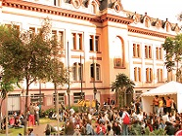

Figura 1. Imagen de ASAB

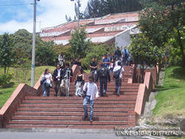

Figura 2. Imagen de la Facultad de ciencias y educación

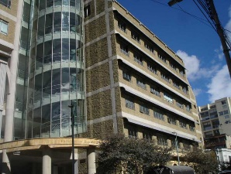

Figura 3. Imagen de la Facultad de Ingeniería

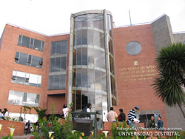

Figura 4. Imagen de la Facultad de Ciencias ambientales

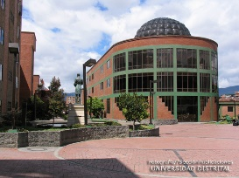

Figura 5. Imagen de la Facultad Tecnológica

* CECAD

El CECAD ha sido la cuna de muchos de los servicios que actualmente presta la red RITA y que han nacido a partir del desarrollo de diversas tesis de grado y trabajos de investigación entre los que destacan la implementación de IPv6 y de distintos servidores como Sage, Rstudio, sistemas de streaming, así como la posibilidad del procesamiento de grandes bancos de datos gracias al súper computador de la Universidad Distrital.



Figura 6. Imagen de CECAD

* CICTA

El Congreso Internacional en Ciencia y Tecnología Aeroespacial ha usado los servicios de Redes Académicas para realizar videoconferencias y transmitir en vivo las distintas ponencias, potenciando el acceso a las mismas por parte de la comunidad.



Figura 7. Imagen de CICTA

* CIDC

La red RITA es una dependencia del Centro de Investigaciones y Desarrollo Científico. La red RITA ayuda al CIDC desde el punto de vista tecnológico en su labor de apoyar los grupos de investigación.



Figura 8. Imagen del CIDC

* Doctorado en ingeniería

Los doctorados de la Universidad Distrital trabajan mancomunadamente con la red RITA, además de ser usuarios regulares de los servicios como videoconferencia, trasmisión en vivo, capacitaciones y uso de servidores virtuales para el procesamiento de datos matemáticos como Sage y Rstudio, entre otros.



Figura 9. Imagen del Doctorado en Ingeniería



Figura 10. Imagen del Doctorado Interinstitucional en Educación



Figura 11. Imagen del Doctorado en Estudios Sociales

* Red de datos UDNET

La red RITA trabaja de forma conjunta con la red de datos UDNET para ofrecer a la comunidad académica una red transparente, la cual permite el acceso tanto a contenidos de carácter académico e investigativo como a internet comercial.



Figura 12. Imagen UDNET

* SGRAL:

La red RITA, entre sus labores de compromiso a la institucional, ha prestado servicios de grabación de eventos, apoyo con infraestructura tecnológica y repositorio de videos para la secretaria general de la Universidad Distrital.



Figura 13. Imagen SGRAL

* OTRI

La Oficina de Transferencia de Resultados de Investigación de Bogotá, ha sido un colaborador en aspectos como la capacitación acerca de la internacionalización de la investigación y por otro lado es un usuario activo de los servicios de streaming y conectividad a redes de tecnología avanzada en el desarrollo de sus actividades.



Figura 14. Imagen de la OTRI

* Oficina Asesora de Sistemas

La Oficina Asesora de Sistemas conforme a sus objetivos enfocados a sistemas de alta tecnología, trabaja conjuntamente con la red RITA en el desarrollo constante sobre plataformas virtuales de apoyo a la comunidad Universitaria como es el caso del Sistema de identificación único (SSO) y apoyo en la configuración de la infraestructura tecnológica para desarrollo de proyectos de investigación.



Figura 15. Imagen de la OAS

* LABING

Los laboratorios de ingeniería han contado con el apoyo tecnológico de la red RITA a través de la prestación del servicio de grabación de las distintas capacitaciones de manejo de equipos especializados y en la configuración de redes para desarrollo de proyectos de investigación.



Figura 16. Imagen Laboratorio de Ingeniería

* Bienestar Institucional

La red RITA ha brindado su apoyo en la difusión de eventos realizados por bienestar institucional mediante trasmisiones en vivo y adicionalmente se le proporcionó un módulo dentro de la aplicación de la Universidad Distrital para hacer divulgación de la información más relevante de la dependencia.



Figura 17. Imagen Bienestar Institucional

* Grupos de Investigación

La red RITA ha brindado su apoyo a los grupos y semilleros de investigación de la Universidad Distrital en la realización y consolidación de proyectos de investigación científica mediante el uso de los servicios como: la infraestructura de red, las soluciones de software, máquinas virtuales, capacitaciones, herramientas tecnológicas y conectividad a redes académicas que permiten a los usuarios un mejor desempeño en sus campos de investigación.

* IDEXUD

El Instituto de Extensión de la Universidad Distrital, ha usado los servicios de las Redes Académicas para realizar videoconferencias y streaming para la divulgación de foros y eventos, potenciando el acceso a las mismas por parte de la comunidad.



Figura 18. Imagen del IDEXUD

* IPAZUD

El Instituto para la Pedagogía, la Paz y el Conflicto Urbano de la Universidad Distrital, ha usado los servicios de las Redes Académicas para realizar videoconferencias y streaming para la divulgación de foros y eventos.



Figura 19. Imagen del IPAZUD

* Sistema de bibliotecas

La red RITA en conjunto con el sistema de bibliotecas de la Universidad Distrital y otras dependencias, han venido trabajando en el diseño y la implementación del proyecto de videoconferencias de la universidad.



Figura 20. Imagen del Sistema de Bibliotecas

* PLANESTIC UD

PlanEsTIC-UD es un usuario de los servicios de la red RITA, así como de la infraestructura tecnológica para la generación de un ambiente de pruebas para los distintos programas virtuales de la Universidad Distrital.



Figura 21. Imagen de PlanEsTIC-UD

* CERI

El Centro de Relaciones Interinstitucionales de la Universidad Distrital, ha usado los servicios de la red RITA para realizar videoconferencias y streaming para la divulgación de foros y eventos, permitiendo el acceso remoto a las mismas por parte de la comunidad académica.



Figura 22. Imagen del Centro de Relaciones Interinstitucionales

* Acreditación Institucional

La red RITA ha brindado el servicio de infraestructura tecnológica y el desarrollo de soluciones de software a acreditación institucional.



Figura 23. Imagen de Acreditación Institucional

* Planetario de Bogotá

La red RITA ha trabajado de forma conjunta para llevar a cabo eventos de índole académico, así mismo prestando el servicio de transmisión en vivo de los mismos.



Figura 24. Imagen de Planetario de Bogotá